РУКОВОДСТВО ПО УПАКОВКЕ ГРУЗОВ FLIPPOST

СОДЕРЖАНИЕ
- Общие положения 2
- Общие требования к самостоятельной упаковке 2
  - По качеству упаковки 2
  - По размеру и форме упаковки 2
  - По характеру и свойствам перевозимого груза 2
2.3.1 Хрупкие предметы 3
2.3.2 Жидкости 3
2.3.3 Полужидкие материалы, маслянистые вещества и вещества с сильным запахом 4
2.3.4 Порошки и сыпучие материалы 4
2.3.5 Острые предметы (предметы с острыми краями и углами) 4
2.4 Дополнительная упаковка на терминале 4

Общие положения.

Надёжная упаковка – важнейший фактор, влияющий на сохранность перевозимых грузов. Очень важно, чтобы груз имел качественную первичную упаковку как при приеме на складе FLIPPOST, так и при адресном заборе груза у отправителя. От качества упаковки и соблюдения правил транспортировки грузов зависит успешное предоставление услуг по доставке отправлений клиентам в целостности и сохранности, а также полностью исключать возможность доступа к содержимому.

Если вы, как клиент Компании FLIPPOST решили упаковать груз собственными силами, пожалуйста, убедитесь, что упаковка максимально защитит от повреждений ваш груз, грузы других клиентов и материальные ценности Компании при перевозке. Просим обратить внимание на список предметов, по которым запрещена пересылка как по территории РФ, так и в направлении Ближнего и Дальнего Зарубежья1 .

Общие требования к самостоятельной упаковке.

Будьте готовы обеспечить доступ представителю Компании к передаваемому грузу2. Перед тем, как вручить груз представителю нашей Компании, определите соответствие упаковки отправляемого груза:

По качеству упаковки.

Упаковка должна быть надлежащего качества, способная обеспечить сохранность груза в процессе перевозки. К ненадлежащей упаковке относятся: бумажная тара, полиэтилен, картонная коробка, потерявшая свои признаки целостности и жесткости (наличие дыр/отверстий, замятий, деформации, трещин).

К надлежащей упаковке относятся: целостные картонные короба (из высококачественного, не менее, чем четырехслойного, гофрокартона), не потерявшие свою геометрическую форму и жесткость, тубусы, деревянные и фанерные ящики надлежащей прочности, фирменные конверты и пакеты. На упаковке должна отсутствовать старая транспортировочная маркировка. При наличии старой маркировки удалите с упаковки все ярлыки и наклейки предыдущих пересылок. Закрепите все стыки упаковки широким скотчем. На представленную упаковку есть возможность нанести транспортировочную маркировку.

По размеру и форме упаковки

Размер упаковки должен соответствовать габаритам и форме отправляемого груза.
Внимание! При перевозке переполненная коробка/упаковка подвержена разрыву, а полупустая – деформации. Для надежной фиксации предметов внутри упаковки используйте прокладочные и амортизационные материалы. В качестве амортизатора можно использовать различные приспособления, начиная от подручных средств, таких как старые газеты, ветошь, подушечные наполнители до специально созданной для этих целей пузырьковой обертки/пленки. При упаковке груза следуйте правилу «тяжёлое - вниз, лёгкое - наверх».

По характеру и свойствам перевозимого груза.

Упаковка должна соответствовать характеру и свойствам перевозимого груза.
Внимание! При перевозке груза без учета характера и свойства вложения может не защитить от повреждений ваш груз, а также грузы других клиентов. Некоторые опасные и ограниченные к перевозке грузы могут требовать специальной упаковки или упаковки с соблюдением температурного режима.

Вне зависимости от типа ёмкости и упаковки, не принимаются горючие, ядовитые, взрывоопасные, легковоспламеняющиеся и прочие грузы, требующие специальных условий хранения и условий перевозки.

1Федеральный закон от 17.07.1999 N 176-ФЗ (ред. от 31.07.2025) "О почтовой связи"

2 Согласно ФЗ №35 от 06.03.2006 и ФЗ №87 от 30.06.2003 внутреннее содержимое всех отправлений подлежит проверке

2.3.1 Хрупкие предметы
Хрупкие предметы разместите в центре плотной коробки так, чтобы они не соприкасались друг с другом. Тщательно оберните каждый предмет мягким упаковочным материалом и положите в гофрированный короб или вставьте в "соты" из гофрированного картона.

При наличии единичного хрупкого предмера уложите в центр гофрированного короба с уплотнителем.

Хрупкие материальные ценности необходимо размещать в центре короба, обеспечивая расстояние до внешних стенок или углов короба не менее 6см, учитывая это при определении размера коробки.
Чтобы обеспечить дополнительную защиту хрупкого груза при транспортировке, а также избежать нанесения транспортной маркировки на основной товарной упаковке груза (в случае, когда внутренняя коробка будет в дальнейшем использоваться для розничной продажи), поместите груз в первичной упаковке в гофрированный короб большего размера. Предотвратите смещение внутренней коробки, заполнив пустоты со всех сторон, после чего нанесите транспортную маркировку на внешнюю коробку.
Если груз имеет особые условия транспортировки или хранения, обязательно обозначьте его соответствующей маркировкой общепринятыми знаками: хрупко, стекло, не кантовать и т.п.



Это позволит нам ориентироваться в свойствах упакованного вами груза и понимать, как следует нам следует с ним обращаться.

2.3.2 Жидкости
Жидкости должны быть упакованы в герметичные контейнеры/сосуды и защищены прочным внешним материалом, например, пенопластом. Герметично упакуйте их в пластиковый пакет, а затем положите в прочный короб с упаковочным материалом.
Обязательно обозначьте данный груз общепринятым знаком(не кантовать).

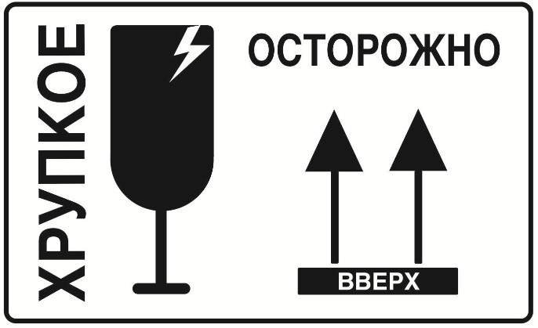
Это позволит нам ориентироваться в свойствах упакованного вами груза и понимать, как следует нам следует с ним обращаться, и исключить переворачивание груза, а также возможного его вытекание. Маркировку проведите на транспортировочной упаковке.

2.3.3 Полужидкие материалы, маслянистые вещества и вещества с сильным запахом
Заклейте упаковку с полужидкими материалами, маслянистыми веществами и веществами с сильным запахом скотчем или положите их в зип-пакет. Герметично упакуйте их в пластиковый пакет, а затем положите в прочный короб, упаковав прокладочным материалом. Чтобы нам ориентироваться в свойствах упакованного Вами груза и понимать, как следует обращаться с ним, обязательно обозначьте данный груз общепринятым знаком.

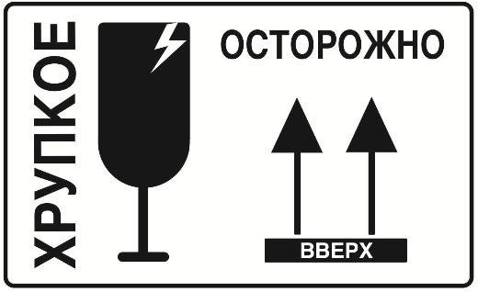

Это позволит нам ориентироваться в свойствах упакованного вами груза и понимать, как следует нам следует с ним обращаться, и исключить переворачивание груза, а также возможного его вытекание. Маркировку проведите на транспортировочной упаковке.

2.3.4 Порошки и сыпучие материалы

Порошки, гранулы и другие сыпучие материалы следует поместите в прочные пластиковые пакеты, герметично запечатайте и положите в прочный короб.

2.3.5 Острые предметы (предметы с острыми краями и углами)

Тщательно оберните острые края и концы защитным материалом. Зафиксируйте защитные материалы таким образом, чтобы они случайно не развернулись во время транспортировки и не смогли повредить транспортировочную упаковку.

2.4 Дополнительная упаковка на терминале

Внимание! Как клиент FLIPPOST вы имеете возможность заказать профессиональную упаковку на нашем терминале. Для этого выберите дополнительную услугу «ДОУПАКОВКА» при создании заказа/накладной. Вид упаковки определяется на усмотрение сотрудников FLIPPOST при приеме груза и зависит от характера и подготовленности груза к перевозке.

Если необходимо сделать жесткую упаковку «ОБРЕШЕТКА», выберите соответствующую дополнительную услугу при создании заказа/накладной.

FLIPPOST предоставляет большой выбор дополнительной упаковки, позволяющей защитить груз клиентов во время транспортировки. Упаковка отличается по типу материала и степени жёсткости. Разные виды упаковки можно комбинировать между собой для повышения сохранности груза.

Со стоимостью расходных материалов, услуг по дополнительной упаковке и обрешетке груза вы можете ознакомиться на нашем сайте https://flippost.com/services/dop-uslugi/ в разделе Доп. услуги.

